CELAL BAYAR ÜNİVERSİTESİ

SİYAH - BEYAZ

PROBLEMİ

13.10.2017

Sergen ESENDEMİR

142804005

**1-AMAÇ**

Girilen basamak sayısına göre siyah ve beyazlardan oluşan topluluğun kaç farklı şekilde sıralanacağını hesaplamak.

**2-GİRDİLER**

Basamak,sayi1[],sayi2[],sayac gibi girdiler bulunmaktadır.

Basamak : Kullanıcının girdiği basamak sayısıdır.

Sayi1[] : 1 ‘lerden oluşan dizidir.

Sayi1[] : 1 ve 0 ’lardan oluşan dizidir.

Sayac : Kaç farklı şekilde sıralandığını sayan değişken.

**3-MANTIĞI**

Form ekranında basamak sayısı girilip butona basılır. Eğer 0 veya negatif bir değer girildiyse sistem “0 ‘dan büyük bir değer giriniz” hatası verir. Girilen değer basamak değişkeninde tutulur. İlk değer her zaman beyaz olacak ve 2 siyah yan yana gelemeyecek şekilde basamak sayısına göre farklı şekilde sıralanır ve kaç farklı şekilde sıralanacağı bilgisi ekranda gösterilir.

**4-PROGRAM KODU**

using System;

using System.Collections.Generic;

using System.ComponentModel;

using System.Data;

using System.Drawing;

using System.Linq;

using System.Text;

using System.Threading.Tasks;

using System.Windows.Forms;

namespace SiyahBeyazProblemi

{

public partial class Form1 : Form

{

public Form1()

{

InitializeComponent();

}

private void button1_Click(object sender, EventArgs e)

{

int basamak = int.Parse(textBox1.Text);

if (basamak <= 0)

{

MessageBox.Show("0'dan büyük bir değer giriniz...");

}

else

{

int[] sayi1 = new int[basamak];

int[] sayi2 = new int[basamak];

sayi1[0] = 1;

sayi2[0] = 1;

int sayi1_Onluk = 0, sayi2_Onluk = 0;

for (int i = 1; i < basamak; i++)

{

sayi1[i] = 1;

sayi2[i] = 0;

}

int k = basamak - 1;

for (int i = 0; i < basamak; i++)

{

if (sayi1[i] == 0) continue;

sayi1_Onluk += (int)Math.Pow(2, i);

if (sayi2[i] == 0) continue;

sayi2_Onluk += (int)Math.Pow(2, k);

k--;

}

int kalan, temp, s, sayac = 0;

bool durum = true;

sayi1 = new int[basamak];

for (int i = sayi2_Onluk; i <= sayi1_Onluk; i++)

{

temp = i;

s = basamak - 1;

while (temp != 0)

{

kalan = temp % 2;

temp /= 2;

sayi1[s] = kalan;

s--;

if (s < basamak - 2)

{

if (sayi1[s + 1] == 0 && sayi1[s + 2] == 0)

{

durum = false;

break;

}

else durum = true;

}

}

if (durum == true) sayac++;

sayi1 = new int[basamak];

}

label1.Text = sayac.ToString();

}

}

}

}

**5-EKRAN ÇIKTISI**

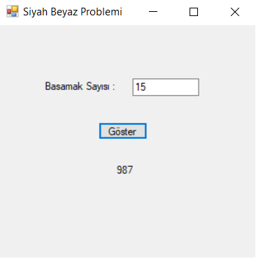

**6-TEST CASE**

**Risk Level :** Yüksek  
**Amaç**: Kullanıcının doğru giris eyleminin test edilmesi amaçlanmaktadır.  
**Girdiler:** Basamak sayısı bilgisini girmesi,göster butonunu tetiklemesi.  
**Beklenen çıktılar:** Kullanıcının basamak sayısını doğru girerek sonucun ekranda gösterilmesi.  
**Kriterler:** Kullanıcının basamak sayısı alanına 0 ‘dan büyük sayı girmesi ve butona basması.  
**Hata Kriterleri:** Kullanıcının 0 veya negatif değer girmesi sonucu işlemin gerçekleşmemesi.   
**Test Prosedürü:**Test kullanıcısı, yazılımı, desteklenen sistem ve cihazlarda çalıstırarak belirtilen girdilerle testi gerçeklestirmelidir. Test islemini tamamladıktan sonra test sonucunu Geçti/Kaldı olarak belirterek nedenleri ile birlikte raporlamalıdır.